# Vie de l’après-guerre : les filles, les garçons et leurs jouets

10e année : Histoire du Canada depuis la Première Guerre mondiale

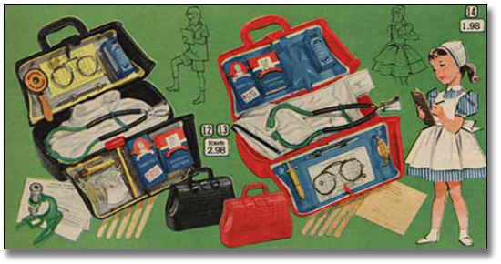

## Vue d’ensemble

Tous les plans de leçons des Archives publiques de l’Ontario comportent deux volets :

* Le premier volet permet aux élèves d’explorer le concept d’archive, et expose les raisons pour lesquelles les Archives publiques de l’Ontario constituent une ressource importante pour l’apprentissage de l’histoire.
* Le deuxième volet présente le contenu de la leçon, et porte sur l’étude critique d’un sujet historique, lequel correspond aux programmes d’histoire et d’études sociales du curriculum de l’Ontario de la 3e à la 12e année. Ce plan a été spécialement conçu pour correspondre au cours de 10e année intitulé Histoire du Canada depuis la Première Guerre mondiale.

Des documents d’archives vous sont proposés, ainsi qu’une activité à réaliser en salle de classe. Il est possible d’enseigner ces leçons telles que proposées ou de les modifier en fonction de vos besoins. N’hésitez pas à nous faire part de vos commentaires ou suggestions de plans de leçons.

**Dans le cadre de ce plan**, les élèves utiliseront les images provenant de catalogues de jouets de l’après-guerre afin de réfléchir aux attentes liées au sexe au cours de cette période, et partiront de ce point de départ pour prendre conscience du mouvement féministe de 1960. Les Archives publiques de l’Ontario souhaitent exprimer leur reconnaissance à Sears Canada pour leur avoir donné la permission d’utiliser les images du Fonds T. Eaton Company conservé dans les Archives publiques de l’Ontario pour l’exposition en ligne sur lequel se fonde ce plan.

## Programmes d'études

**Attentes cours théorique (CHC2D)**

*Temps : changements et continuité*

* analyser l’évolution démographique et sociale du Canada et de ses régions*.*

*Citoyenneté : valeurs et patrimoine*

* évaluer la participation et l’apport de personnalités et de groupes francophones au patrimoine canadien.

*Organisation : structures sociales, économiques et politiques*

* prendre position sur certains mouvements réformistes et leurs effets sur la vie des Canadiennes et Canadiens.

*Démarches et méthodes en histoire*

* utiliser la terminologie et les techniques informatiques ou autres moyens propres à l’histoire pour faire des recherches sur des faits historiques, les analyser, tirer des conclusions et communiquer les résultats de ses recherches.
* appliquer des compétences spécifiques à l’histoire dans le domaine de la recherche.
* communiquer ses résultats de recherche ou ses conclusions de façon logique et cohérente, oralement et par écrit.
* démontrer des habiletés en matière d’autonomie, de créativité et d’organisation du travail.

**Histoire du Canada au XXe siècle (CHC2P)**

*Temps : changements et continuité*

* analyser les changements survenus dans la société canadienne, à l’échelle nationale et au niveau régional.

*Organisation : structures sociales, économiques et politiques*

* évaluer les effets de certains mouvements populaires sur la vie des Canadiennes et Canadiens.
* établir les rapports existant entre les changements économiques et la vie quotidienne au Canada.

*Démarches et méthodes en histoire*

* utiliser des termes, des technologies et des techniques de recherche propres à l’histoire pour poser des questions pertinentes et organiser ses travaux.
* appliquer des compétences spécifiques à l’histoire pour reconstituer le passé.
* communiquer ses résultats de recherche ou ses conclusions de façon logique et cohérente, oralement et par écrit.
* démontrer des habiletés en matière d’autonomie, de créativité et d’organisation du travail

## Préparation

Voici ce que vous pouvez faire pour préparer cette leçon :

* Préparez des diapositives ou créez une présentation PowerPoint avec les renseignements préliminaires que l’on retrouve sur la **diapositive 1 : Exploration dans les archives** et **la diapositive 2 : Jouets de l’après-guerre − question de recherche.**
* Imprimez et photocopiez les **pages 1 et 2 du catalogue de jouets d’après-guerre d’Eaton** et le document **Les jouets pour les filles, pour les garçons ou les deux?** pour chaque groupe d’élèves.
* Préparez vos renseignements préliminaires sur le sujet du mouvement féministe, lequel suivra cette leçon.

## Plan de leçon

Cette leçon est conçue comme une classe de transition entre la génération du baby-boom des années 1950 et les mouvements sociaux des années 1960. Vous pouvez diriger cette leçon telle qu’elle est conçue ou la modifier en fonction de vos besoins :

* + - * Commencez par introduire le concept d’archive et présenter de quelle manière il est possible d’obtenir des réponses à des questions de recherche liées à l’histoire grâce aux Archives publiques de l’Ontario.
      * Pour vous appuyer dans votre démarche auprès des élèves, utilisez la **diapositive 1 : Exploration des archives**,ainsi que le texte suivant.

Au cours d’une vie, la plupart des gens accumulent un grand nombre de documents. Ces documents vont de l’acte de naissance aux distinctions, relevés bancaires, reçus, lettres, photographies, tout ce qui illustre les relations et les événements importants dans la vie d’une personne. Ces documents constituent ses archives personnelles. Les gouvernements, les entreprises, les écoles, les associations et les organismes de tout genre font la même chose en conservant leurs documents comme preuves de leurs activités et de leurs réalisations.

Ces documents donnent un aperçu fascinant du passé. Comme la ou le détective qui enquête sur une affaire, la chercheuse ou le chercheur qui utilise ces documents a une idée de l’aspect d’un lieu, de ce à quoi pensaient les gens, de la vie qu’on y menait, de ce qui a pu se produire et pour quelles raisons. Quiconque ayant un intérêt pour le passé trouvera des réponses dans les archives, qu’il s’agisse de fouiller dans l’histoire locale, de tracer un arbre généalogique ou de se renseigner sur des décisions qui ont été prises ou des événements qui ont eu lieu.

Voici quelques exemples de documents :

- lettres, manuscrits, journaux personnels provenant souvent de personnalités

- notes ou enregistrements d’entrevues

- photographies, croquis et peintures

- actes de naissance, de décès et de mariage

- enregistrements immobiliers, titres de propriété et cartes

- documents du tribunal

- plans architecturaux et dessins industriels

- documents sonores, vidéo et films

Les archives constituent d’importantes ressources qui répondent aux questions que nous nous posons sur le passé. Il arrive que les documents servent à régler des réclamations fondées en droit, à faire la lumière sur une histoire de famille, à apporter de l’eau au moulin des historiens et à donner aux cinéastes et aux auteurs une idée de la façon dont les choses se faisaient alors. Quelle que soit la raison, les archives ont une histoire à raconter.

La première étape consiste à définir votre question de recherche et ce que vous vous attendez de trouver dans les archives pour y répondre.

* + - * À la suite de cette introduction, utilisez la **diapositive 2 : Jouets de l’après-guerre - question de recherche** pour présenter la question de recherche de la leçon ainsi que la collection d’archives dans lesquelles puisera la classe pour y répondre.
      * Formez des petits groupes d’élèves et demandez-leur d’utiliser le diagramme de Venn présenté sur le document **Jouets de filles, de garçons ou les deux?** pour prendre des notes au sujet des attributs des jouets destinés aux filles ou aux garçons que l’on retrouve sur les **pages 1 et 2 du** **catalogue de jouets d’après-guerre d’Eaton**. De quelle manière les jouets influençaient-ils les enfants? Existe-t-il des jouets conçus à la fois pour les filles et les garçons? L’écart entre les sexes aujourd’hui est-il plus ou moins marqué? Demandez aux élèves à quel genre d’activités les enfants participeraient en s’amusant avec ces jouets. Quelles sont les différences entre les activités des filles et celles des garçons et pourquoi cela pourrait-il être restrictif lorsqu’ils grandissent?
      * Réunissez tous les groupes et entamez une discussion à propos des notes que les élèves auront prises à propos des jouets d’après-guerre. Discutez de la génération du baby-boom et de la culture axée sur les enfants dans son ensemble, lesquelles privilégiaient les rôles traditionnels en fonction du genre. Tirez parti de cette discussion pour l’orienter ensuite vers le sujet du mouvement féministe.

# Ressources

Exploration dans les archives 6

Jouets d’après-guerre − question de recherche 7

Catalogue de jouets d’après-guerre d’Eaton − page 1 8

Catalogue de jouets d’après-guerre d’Eaton − page 2 9

Document à remettre aux élèves : 11

### Exploration dans les archives

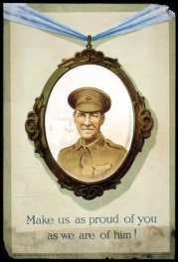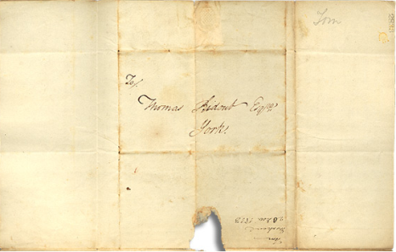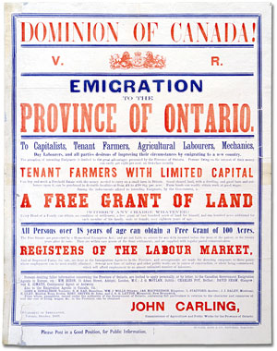

Au cours d’une vie, la plupart des gens accumulent un grand nombre de documents.

Ensemble, ces documents donnent un aperçu fascinant de la vie d’une personne et du passé.

Comme la/le détective qui enquête sur une affaire, la chercheuse/le chercheur qui utilise ces documents a une idée de l’aspect d’un lieu, de ce à quoi pensaient les gens, de la vie qu’on y menait, de ce qui a pu se produire et pour quelles raisons.

Voici quelques exemples de documents que pourraient consulter une historienne ou un historien :

* actes de naissance, de décès et de mariage
* lettres ou journaux personnels
* photographies, croquis et peintures
* documents du tribunal
* documents sonores, vidéo et films

Une **archive** est l’endroit où sont conservés ces dossiers et documents historiques. Les **Archives publiques de l’Ontario** assurent la collecte et la préservation des documents qui présentent un intérêt à l’égard de l’histoire de l’Ontario.

Vous aussi pouvez jouer le rôle de chercheuse ou de chercheur et explorer le passé et comprendre le présent grâce aux collections des Archives publiques de l’Ontario.

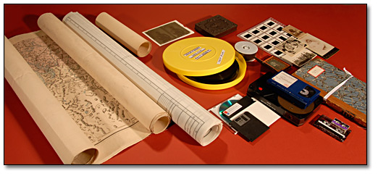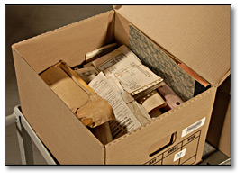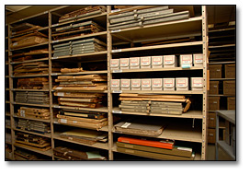

### Jouets d’après-guerre − question de recherche

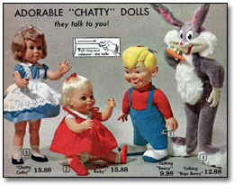

Avant de commencer à examiner les documents d’une archive, il est préférable, pour vous guider dans votre recherche, de bien formuler votre question de recherche. Dans le cadre de cette leçon, votre question de recherche pourrait être la suivante :

**Quelles étaient les attentes en fonction du sexe et relativement aux enfants dans la période après la Deuxième Guerre mondiale?**

Cette question peut vous amener à réfléchir sur ceci :

* Ces attentes ont-elles eu une incidence sur le mouvement féministe des années 1960?

Les Archives publiques de l’Ontario ont déterminé un « fonds » ou un groupe de documents pour vous aider à répondre à cette question.

Aujourd’hui, vous pourrez travailler avec **le Fonds T. Eaton Company.**

### Catalogue de jouets d’après-guerre d’Eaton − page 1

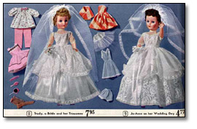

Eaton's Catalogue de Noël, 1962

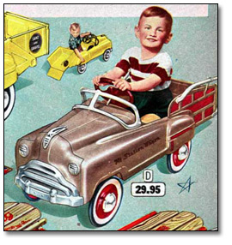

Eaton's Catalogue de Noël, 1956



Eaton's Catalogue de Noël, 1956

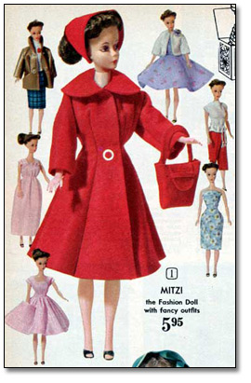

Eaton's Catalogue de Noël, 1962

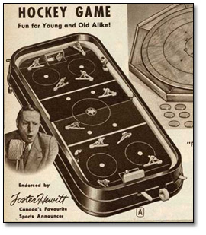

Eaton's Fall and Winter Catalogue, 1940-41

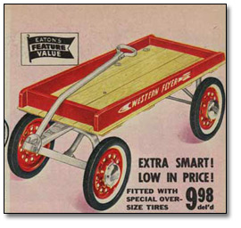

Eaton's Catalogue de Noël, 1956

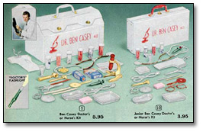

Eaton's Catalogue de Noël, 1962

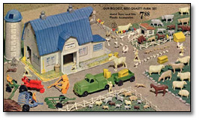

Eaton's Catalogue de Noël, 1962

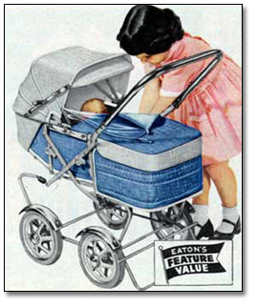

Eaton's Christmas, 1956

**Remerciements**

Les Archives publiques de l'Ontario tiennent à remercier Sears Canada pour lui avoir permis d'utiliser les images du fonds T. Eaton Company conservé aux Archives.

### Catalogue de jouets d’après-guerre d’Eaton − page 2

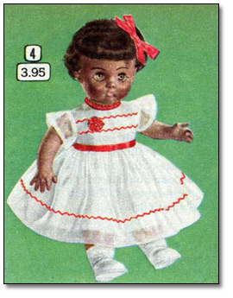

**Eaton's Catalogue de Noël, 1956**

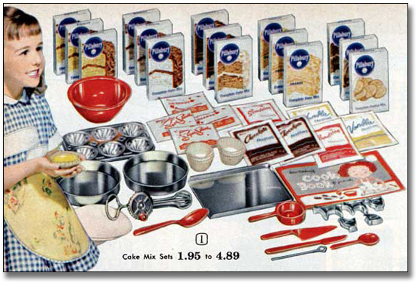

**Eaton's Catalogue de Noël, 1962**

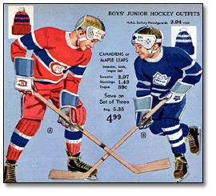

**Eaton's Catalogue de Noël, 1962**

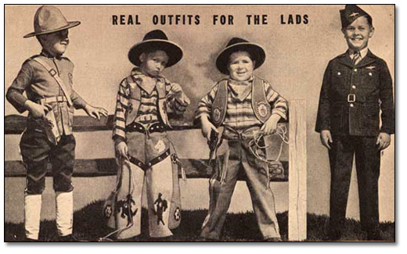

**Eaton's Fall and Winter Catalogue, 1940-41**

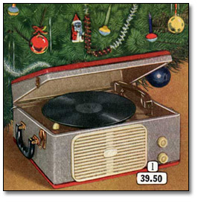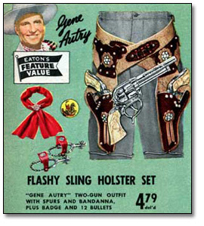

**Eaton's Catalogue de Noël, 1956**

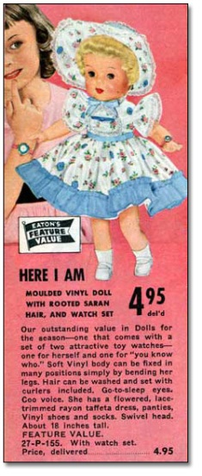

**Eaton's Christmas, 1956**

**Remerciements**

Les Archives publiques de l'Ontario tiennent à remercier Sears Canada pour lui avoir permis d'utiliser les images du fonds T. Eaton Company conservé aux Archives.

### Document à remettre aux élèves :

**Jouets pour les filles, les garçons ou les deux?**

Jetez un coup d’œil sur les images dans les pages du catalogue de jouets d’Eaton. Quels sont les jouets conçus pour les filles? Quels sont les jouets conçus pour les garçons? Existe-t-il des jouets conçus à la fois pour les filles et les garçons?

Sur ce diagramme de Venn, notez vos observations au sujet des différents jouets :

| **FILLES** | **POUR LES DEUX** | **GARÇONS** |
| --- | --- | --- |
| Blank space for student work | Blank space for student work | Blank space for student work |

**À partir de ces notes, quelles étaient, selon vous, les attentes à l’égard des filles et des garçons pendant cette périod?**